

YILDIZ TEKNİK ÜNİVERSİTESİ

ELEKTRİK-ELEKTRONİK FAKÜLTESİ

BİLGİSAYAR MÜHENDİSLİĞİ

2014-2015 ÖĞRETİM YILI GÜZ YARIYILI

VERİ YAPILARI VE ALGORİTMALAR

ÖDEV-5 /LABORATUVAR-2

( BLM-2512/ GRUP:1)

**Hazırlanan Anabilim Dalı**

**Bilgisayar Bilimleri Anabilim Dalı**

**KONU:** HUFMANN İLE SIKIŞTIRILMIŞ VE KODLANMIŞ BİR BİLGİNİN ÇÖZÜLMESİ VE SIKIŞTIRMA VERİMİNİN HESAPLANMASI

**Hazırlayan**

Mert Sevil

09013057

Bilgisayar Mühendisliği Lisans Programı

**Öğretim Üyesi**

Prof. M. Yahya KARSLIGİL

**İSTANBUL, 2014**

1. **İçindekiler**

1. İçindekiler……………………………………………………………………………...2

2. Özet, ödevin amacı ve kısaca tanıtılması………………………………………………2

3. Hufmann ağacının oluşturulması……………………………………………………....3

4. Verilerin el ile oluşturulması…………………………………………………………..4

5. Verimin el ile bulunması………………………………………………………………5

6. Algoritmanın aktarılması………………………………………………………………6

7. Yazılan C kodunun belirlenmesi…………………………………………..6,7,8,9,10,11

8. Sonuçlar ve analizi…………………………………………………………………….11

9. Kaynakça………………………………………………………………………………12

1. **Özet, ödevin amacı ve kısaca tanıtılması**

Ödevde Hufmann ağacı ile sıkıştırılmış bir metinin anlamsız sayı karşılıklarından anlamlı ve şifresi çözülmüş metinler elde edilmesine yönelik algoritma incelenmiştir. Bu amaçla öncelikle el ile Hufmann ağacı çizilmiş, metin el ile çözülmek istenmiştir. Verim el ile matematiksel formüller ile bulunmuştur. Ardından algoritması oluşturulan yazılım DEV C++ derleyicisinde C dilinde kodlanmıştır. Analizleri el ile gerçekleştirilen sonuçlarla karşılaştırılan algoritma sonuçları incelenmiş ve analiz edilmiştir.

Ödevin amacı algortima tasarlamayı kavramaktır. Sıkıştırma algoritmasının incelenerek veriminin gözlenmesi, daha az bellek alanında daha çok veri tutabilme hatta kriptoloji alanında hala geçerliği olan Hufmann’ın gerçekleştirilerek teorik bilginin pratik olarak uygulanması imkânı sunar. Bu açıdan verimli ve optimize edilmiş bir algoritma tasarımının yanı sıra bu algoritmaların bir programlama dilinde kodlanabilme beceresini de geliştirmiştir. Bu açıdan ödev mühendislik eğitimi açısından önemli bir köşetaşı olarak görülmelidir.

Hufmann algoritması ile teorik bilgi verilmek istenirse;

Huffman Kodu, Bilgisayar biliminde, veri sıkıştırması için kullanılan, bir entropi kodlama algoritmasıdır. David A. Huffman tarafından 1952 yılında geliştirilmiştir. [1]

Huffman'ın algoritması, her sembol (veya karakter) için özel bir kod üretir. Bu kodlar (ikilik sistemdeki 1 ve 0'lardan oluşan) bit haritası şeklindedir. Veri içerisinde en az kullanılan karakter için en uzun, en çok kullanılan karakter için ise en kısa kodu üretir. [1]

Huffman tekniği günümüzde tek başına kullanılmaz. LZW, RLE gibi yöntemlerle birlikte kullanılır. [1]

Huffman'ın algoritması, veri içerisindeki karakterlerin kullanım sıklığına (frekans) göre bir ağaç oluşturur. Ağacın en tepesinden aşağıya doğru ilerlerken sola ayrılan dal için 0, sağa ayrılan dal için 1 kodu verilir. [1]

**Dezavantajları:** Huffman algoritması az sayıda karakter çeşidine sahip ve büyük boyutlardaki verilerde çok kullanışlı olabilir. Fakat oluşturulan ağacın sıkıştırılmış veriye eklenmesi zorunludur. Bu da sıkıştırma verimini düşürür. [Adaptive Huffman](http://tr.wikipedia.org/w/index.php?title=Adaptive_Huffman&action=edit&redlink=1) gibi teknikler bu sorunu halletmek için geliştirilmişlerdir. [1]

1. **Hufmann ağacının oluşturulması**

Visio programı ile Hufmann ağacı çizilmiştir. Buna göre;

**Mor renk:** Yaprak olup karekteri tanıyan noktadır.

**Kırmızı renk:** 0’lar küçük olan sol adresleri, 1’ler büyük olan sağ adresleri gösterir

**Yeşil renk:** Düğüm adresini gösterir

**Mavi renk:** Yaprak olmayan ağaç gözlerini tanımlar

**Harfler:** Yapraklardaki sayıların karekter karşılıklarını tanımlar

**Beyaz renkli sayılar:** Frekans değerini belirtir

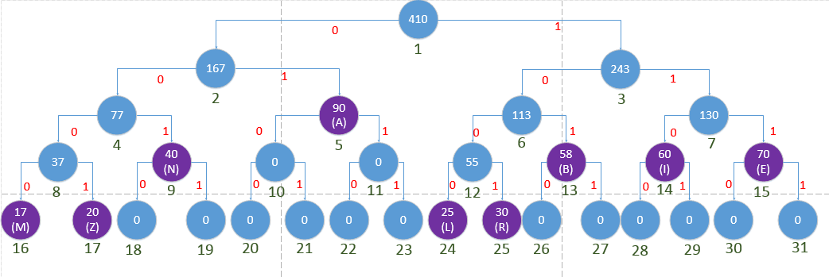

Şekil-1 Hufmann ağacının çizilmesi

1. **Verilerin el ile oluşturulması**

Visio ile çizilen Hufmann ağacından da görüleceği gibi karekterlere ait kod karşılıkları rahatlıkla belirlenebilir. Bu durum Tablo 1’de belirlenmiştir.

|  |  |  |  |
| --- | --- | --- | --- |
| **Karekter** | **Kod Karşılığı** | **Frekans** | **Hufmann Düğüm Adresi** |
| A | 01 | 90 | 5 |
| N | 001 | 40 | 9 |
| B | 101 | 58 | 13 |
| I | 110 | 60 | 14 |
| E | 111 | 70 | 15 |
| M | 0000 | 17 | 16 |
| Z | 0001 | 20 | 17 |
| L | 1000 | 25 | 24 |
| R | 1001 | 30 | 25 |

Tablo-1 Karakterler ve kod karşılıkları

Buna göre kod el ile çözülebilir. Bu sonuç daha sonra bilgisayar ile elde edilen sonuçlar ile karşılaştırılacaktır.

1. **A**

**001 N**

**001 N**

**111 E**

**1000 L**

**111 E**

**1001 R**

**110 I**

**0000 M**

**110 I**

**0001 Z**

Kodun ayrıştırılmamış hali:

**0 1** **0 0 1** **0 0 1** **1 1 1** **1 0 0 0** **1 1 1** **1 0 0 1** **1 1 0** **0 0 0 0 1 1 0** **0 0 0**

1. **Verimin el ile bulunması**

Verimin bulunması için;

Sıkıştırılmadan gönderilen veri için bit sayısı:

$$\sum_{i=1}^{Karekter sayisi}{frekansi*8=8*90+40*8+40*8+8*70+25*8+70*8+30*8+60*8+17*8+60*8+20*8}$$

Sıkıştırılmadan önceki bit sayısı= 4176

Sıkıştırıldıktan sonraki haliyle gönderilen veri için bit sayısı:

$$\sum_{i=1}^{Karekter sayisi}{frekansi*karektereaitbitsayisi=2*90+40*3+40*3+3*70+25*4+70*3+30*4+60*3+17*4+60*3+20*4}$$

Sıkıştırılmadan önceki bit sayısı= 1568

Verim için aşağıdaki yapı kullanılabilir;

$$Verim=\frac{Sıkıştırılmadanönce-Sıkıştırılınca}{Sıkıştırılmadanonce}$$

$$Verim=\frac{4176-1568}{4176}=0.6245=\%62.45$$

1. **Algoritmanın aktarılması**

Visio ile çizilen algoritma şekilde görülmektedir.

Buna göre içiçe iki döngü algoritmanın temel çalışma noktasını oluşturur. Birinci döngü karakterlerin bittiğinin anlaşılmasına ait döngüdür. Bu birkaç yolla yapılabilir. Algortimamda daha önce mesaj dizisinin son elemanından sonraki elemanı -1 ile doldurdum. Bu mesaj karakterlerinin bittiğini göstermektedir. Bu mantıkla durma koşulu mesajdizisinin j. gözü -1’i görünceye kadar algoritma işletilmelidir.

İçiçe döngünün ikinci döngüsü hufmann ağacında ilerlemektir. Burada ağaçta 0 gözü görülünceye kadar ilerlenir. Bu nedenle Hufmann[i]!=0 denilerek While içinde dönülür. İ gözü mesajdizisinin[j] gözüne bakılarak 2 katına yâda 2 katından bir fazlasına işaret edilir.

Karakter bulununca While döngüsünden çıkılmış olur. Bu açıdan i adresi yarıya bölünmelidir. Bulunan i değeri adresler dizisinde taranarak adresi bulunur. Bulunan k adresi harfeler dizisindeki adresi işaret ederek harf karşılığı bulunur. Bu çözülen metin dizisine atanır. Değerler bir yapılarak ilk döngü içinde yeniden dönülür, bütün karakterler için aynı algoritma gerçekleştirilir. Son olarak başta da belirtildiği gibi -1 değeri görülünce döngüden çıkılır.

Sonuçta döngüden çıkılınca karekterler bulunmuş olur ve yazdırılır.

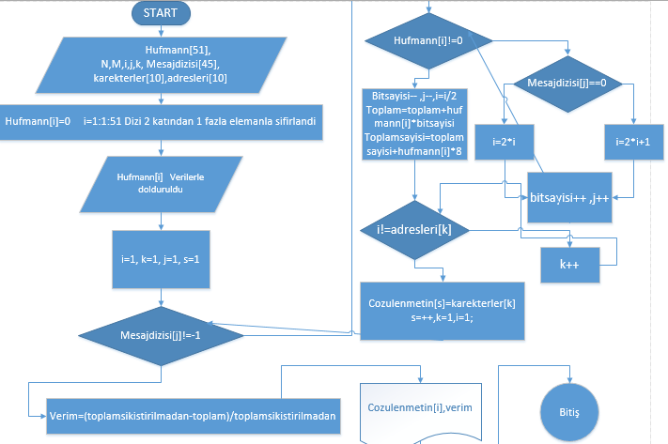

1. **Yazılan C kodunun belirtilmesi**

C programla dili ile gerçekleştirilen algoritma için Dev C++ derleyicisi kullanılmıştır.

#include <stdio.h>

#include <conio.h>

#include <stdlib.h>

int main(){

int hufmann[51],N,M,i,Mesajdizisi[100],adresleri[10],k=0,s=0,j=0,Toplam=0,bitsayisi=0,Toplamsikistirilmadan=0; // toplam= verimi bulmak icin sikistirma islemi ile olusan bit sayisini tutar

//toplamsikistirilmadan toplam bit sayisini tutar sikistirilmadan, bitsayisi her karekter icin hufmann ile kac bit yer tutuldugunu sayar

//adresleri dizisi adresi verilen karekterlerin hufmann agacindaki adreslerini tutan dizidir

//s cozulen metin icin tanımlanan indis dizi degiskeni

//k hufmannda bulunan i indisinin adres degerinin hangi karektere denk geldigini bulmak icin tarama yaparken kullanılan dizi degiskeni

//j= mesaj dizisinden 0-1 leri cekmek icin kullanılır

//i hufmann agacinda dolasmak icin kullanılır

//mesaj dizisi verilen 0-1 lerden olusan dizidir

//N Hufmanin eleman sayisi

//M iki kati kadar 0lamak için kullanılan eleman sayisidir

char karekterler[10],cozulenmetin[50]; //karekterler verilen karekterleri tutar, cozulenmetin ise sonucta bulunmasi istenilen decode edilen metindir

float verim=0; // verimin hesaplanmasi

M=25 ;// Huffman treenin eleman sayisi

N=2*M+5 ; // Hufmanin gözlerini sifirlamak icin

for(i=1;i<N;i++){ //Hufmann dizisi 2 kati elemandan fazlasiyla sifirlandi

hufmann[i]=0;

}

hufmann[1]=410; //HUFMANN ELLE OLUSTURULDU

hufmann[2]=167;

hufmann[3]=243;

hufmann[4]=77;

hufmann[5]=90;

hufmann[6]=113; //HUFMANN ELLE OLUSTURULDU

hufmann[7]=130;

hufmann[8]=37;

hufmann[9]=40;

hufmann[10]=0;

hufmann[11]=0;

hufmann[12]=55; //HUFMANN ELLE OLUSTURULDU

hufmann[13]=58;

hufmann[14]=60;

hufmann[15]=70;

hufmann[16]=17;

hufmann[17]=20;

hufmann[18]=0; //HUFMANN ELLE OLUSTURULDU

hufmann[19]=0;

hufmann[20]=0;

hufmann[21]=0; //HUFMANN ELLE OLUSTURULDU

hufmann[22]=0;

hufmann[23]=0;

hufmann[24]=25;

hufmann[25]=30; //HUFMANN ELLE OLUSTURULDU

printf("Verilenler:\n");

printf("\n1-Hufmann agaci\n");

for(i=1;i<N;i++){ //Hufmann dizisi yazdiriliyor

printf("%d ",hufmann[i]);

}

Mesajdizisi[1]=0; // 0 ve 1 ile kodlanmis dizinin olusturulmasi //A KAREKTERİ

Mesajdizisi[2]=1;

Mesajdizisi[3]=0; //N KAREKTERİ

Mesajdizisi[4]=0;

Mesajdizisi[5]=1;

Mesajdizisi[6]=0; //N KAREKTERİ

Mesajdizisi[7]=0;

Mesajdizisi[8]=1;

Mesajdizisi[9]=1; // 0 ve 1 ile kodlanmis dizinin olusturulmasi //E KAREKTERİ

Mesajdizisi[10]=1;

Mesajdizisi[11]=1;

Mesajdizisi[12]=1; //L KAREKTERİ

Mesajdizisi[13]=0;

Mesajdizisi[14]=0;

Mesajdizisi[15]=0;

// 0 ve 1 ile kodlanmis dizinin olusturulmasi

Mesajdizisi[16]=1; //E KAREKTERİ

Mesajdizisi[17]=1;

Mesajdizisi[18]=1;

Mesajdizisi[19]=1; //R KAREKTERİ

Mesajdizisi[20]=0;

Mesajdizisi[21]=0;

Mesajdizisi[22]=1;

// 0 ve 1 ile kodlanmis dizinin olusturulmasi

Mesajdizisi[23]=1; //I KAREKTERİ

Mesajdizisi[24]=1;

Mesajdizisi[25]=0;

Mesajdizisi[26]=0; //M KAREKTERİ

Mesajdizisi[27]=0;

Mesajdizisi[28]=0; // 0 ve 1 ile kodlanmis dizinin olusturulmasi

Mesajdizisi[29]=0;

Mesajdizisi[30]=1; //I KAREKTERİ

Mesajdizisi[31]=1;

Mesajdizisi[32]=0;

Mesajdizisi[33]=0; // 0 ve 1 ile kodlanmis dizinin olusturulmasi //Z KAREKTERİ

Mesajdizisi[34]=0;

Mesajdizisi[35]=0;

Mesajdizisi[36]=1;

Mesajdizisi[37]=-1;

Mesajdizisi[38]=-1;

Mesajdizisi[39]=-1;

Mesajdizisi[40]=-1; //Bitiş noktasini gosteriyor diger 0'larla karismasin diye

Mesajdizisi[41]=-1;

Mesajdizisi[42]=-1;

Mesajdizisi[43]=-1;

Mesajdizisi[44]=-1;

printf("\n");

printf("\n2-0 ve 1lerden olusan ve cozulmesi beklenen mesaj bilgisi\n");

for(i=1;i<36;i++){ //Mesaj dizisi dizisi yazdiriliyor

printf("%d ",Mesajdizisi[i]);

}

karekterler[1]='A'; adresleri[1]=5;

karekterler[2]='N'; adresleri[2]=9;

karekterler[3]='B'; adresleri[3]=13;

karekterler[4]='I'; adresleri[4]=14;

karekterler[5]='E'; adresleri[5]=15;

karekterler[6]='M'; adresleri[6]=16;

karekterler[7]='Z'; adresleri[7]=17;

karekterler[8]='L'; adresleri[8]=24;

karekterler[9]='R'; adresleri[9]=25;

printf("\n");

printf("\n3-Karekterler ve hufmann agacindaki adresleri\n");

for(i=1;i<10;i++){ //Mesaj dizisi dizisi yazdiriliyor

printf("%d ",adresleri[i]);

}

printf("\n");

for(i=1;i<10;i++){ //Mesaj dizisi dizisi yazdiriliyor

printf("%c ",karekterler[i]);

}

//Cozum icin gelistirlen algoritma baslangici

i=1;

k=1;

s=1;

j=1;

printf("\n");

while(Mesajdizisi[j]!=-1){

//printf("i:%d\n",i); //Analiz için yazdirma

while(hufmann[i]!=0){

//printf("Dongu İci:Mesajdizisi[i]:%d\n",Mesajdizisi[j]); //Analiz için yazdirma

if(Mesajdizisi[j]==0)

i=2*i;

else

i=2*i+1;

bitsayisi++;

j++;

// printf("Dongu İci:j:%d\n",j); //Analiz için yazdirma

}

bitsayisi--;

//printf("\ni:%d\n",bitsayisi); //Analiz icin yazdirma

j--;

i=i/2;

Toplam=Toplam+hufmann[i]*bitsayisi;

Toplamsikistirilmadan=Toplamsikistirilmadan+hufmann[i]*8;

bitsayisi=0;

// printf("\nToplam:%d\n",Toplam); // Analiz için yazdirma

// printf("\nToplamsikistirilmadan:%d\n",Toplamsikistirilmadan); //Analiz için yazdirma

// printf("\ni:%d\n",i); //Analiz için yazdirma

// printf("j:%d\n",j); //Analiz için yazdirma

while(i!=adresleri[k])

k++;

// printf("k:%d\n",k); //Analiz için yazdirma

cozulenmetin[s]=karekterler[k];

s++;

// printf("s:%d\n",s); //Analiz için yazdirma

// printf("%c\n",cozulenmetin[s-1]); //Analiz için yazdirma

k=1;

i=1;

}

// printf("%d",s); //Analiz için yazdirma

printf("\n");

printf("\n");

printf("\nSonuclar:\n");

printf("\n");

printf("1-Uretilen metin:\n");

for(i=1;i<s;i++){ //Sonuc dizisi

printf("%c",cozulenmetin[i]);

}

printf("\n");

printf("\n");

printf("2-Sikistirma verimi:\n");

printf("\n");

printf("\nToplam Sikistirilinca:%d (bit sayisi)\n",Toplam); // Analiz için yazdirma

printf("\nToplam Sikistirilmadan:%d (bit sayisi)\n",Toplamsikistirilmadan); //Analiz için yazdirma

verim=(float(float(Toplamsikistirilmadan-Toplam))/(float (Toplamsikistirilmadan)))*100 ;

printf("\nVerim(Yuzde):%f\n",verim);

return 0;

getch();

}

1. **Sonuçlar ve analizi**

Sonuçlar kısmında kodun çalıştırılmasına dair ekran çıktısı incelenmiştir. Kod çalıştırılınca karşımıza çıkan ekranda öncelikle verilenler gözlenmektedir. Hufmann ağacı, mesaj dizisi ve karakterler ve o karakterlerin hufmann ağacındaki adreslerine karşılık düşen adres sayıları verildiği gibi açıkça ve kullanıcının anlayacağı şekilde yazdırılmıştır. Sonuçlar kısmında ise mesaj dizisi olarak kodlanan 0-1’li dizinin çözülen metinsel karşılığı bulunuştur. Ayrıca istenilen verimde hesaplanarak bulunarak eklenmiştir.

Algoritma analizi sonuçların doğruluğu üzerinden incelenmiştir. El ile hesaplanan değeler 4. ve 5. bölümde bulunmuştur. 4. bölümde bulunan ANNELERIMIZ ile algoritma sonrası bulunan değer aynı çıkmıştır. 5. bölümde bulunan verim değeri ise 62.45 olarak bulunmuştur. Bu değere algoritmanın koşturulması sonucu üretilen değerle birebir olarak örtüşmektedir.

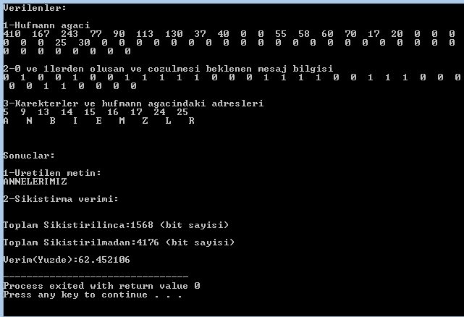

Böylece ödev analizi de yapılmak suretiyle sonlandırılmıştır.

1. **Kaynakça**

[1] <http://tr.wikipedia.org/wiki/Huffman_kodu> (Erişim Tarihi: 14.11.2014)

*Tarih:15.11.2014*